Ігри з ліхтариком
Природний для дітей страх темряви нині посилюється хронічним стресом та травматизацією через війну. І найпростіший та найприємніший спосіб зняти напругу — це ігри, в яких бере участь вся сім’я. Отже, є багато варіантів перетворити незручності на користь. Діти зрозуміють, що темрява — це не страшно, а навіть весело. Психологи радять поступово привчати дітей до темряви, частіше залишатися в напівтемряві при світлі нічника. В умовах тотального відключення енергії в пригоді стане ліхтарик, а якщо його нема, то свічка. Є багато чудових ігор і розваг, для яких темрява — необхідна умова.

- Впіймати зайчика.
- Висвітлити емоцію.
- Сховатися від променя.
- Створити руками задану фігуру.
- Дивитися крізь друшляк на «зірки».
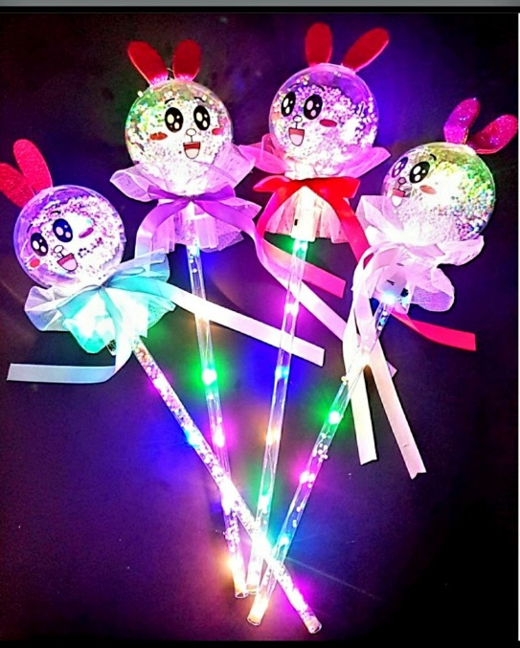
- Світити крізь долоні, різноколірний папір, повітряні кульки тощо.
- Знайти в приміщенні улюблену іграшку або захований сюрприз.
- Знайти у закритих предметах браслет або паличку, що світиться.
Ігри запропоновані психологом Світланою Ройз.

